CAIQ“检验检测机构资质认定/实验室
内审员、监督员四证班”班回执表
联系人 |  |  |  | 手机 |  |  | 座机
单位 |  |  |  |  |  |  | 传真
发票选项 | 纸质 合开 增值税普通发票  电子（普票） 每人单开 增值税专用发票
普票填前两项（专用需填全部） | 发票抬头名称
 | 纳税人识别号
 | 地址及（电话必填）
 | 开户行及帐号
邮寄地址 | 姓名、电话、地址
★姓名  （网站实名注册） | 性别 | 职务/职称 | ★身份证号  （打印证书用） |  |  | ★手机号码 | E-mail地址
您重点关注的内容
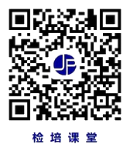
联系人：高老师17301318302（微信）
邮 箱：jkyjszx@163.com
电 话：010-50976005
